**Nome: RENATO WILLIAN TEIXEIRA**

**RGM: 1621805946**

|  |
| --- |
| **ID:** 2206001 |
| **Título:** Sistematização de loja de Delícia & Cakes. |
| **Requerente:** Sr. Arthur, dono da loja Delícia & Cakes. |
| **Ação:** Criar um sistema de vendas de cupcakes e doces. |
| **Comentários:** Trata-se de uma lojatradicional, já bem estabelecida na localidade, com uma excelente carteira de clientes, o objetivo é ampliar as vendas, alcançando novos clientes pelos canais de website / webapp. |
| **Critérios de aceitação:**  Ofertas de produtos, controle de vendas e acompanhamento de entregas. |
| **Regras de negócio:**  Gerente anuncia os produtos e promoções / Cliente faz pedido / Vendedor verificar disponibilidade, acompanha a produção, acompanha o pagamento, despacha os pedidos / Entregador da baixa nos pedidos entregues / Gerente monitora todos os processo analisa as dificuldades, oportunidades e dá feedback para toda a equipe Delícias & Cakes. |
| **Requisito não funcional:**  Promoções e avaliação de satisfação dos clientes. |
| **Prioridade:**  Crítica = A;  Alta = B;  Necessária = C;  Média = D;  Baixa, desejável = E. |
| **Pontos de história:**  Neste Planning Poker as cartas de pontuação possíveis são {?, ½, 1, 2, 3, 5, 8, 13, 21 e 40}.  Temos 05 participantes no Planning Poker, na primeira etapa cada participante escolhe uma carta de pontuação para cada história de usuário. Na segunda etapa encontraremos o consenso de pontuação para que possamos estimar a dificuldade e tempo de desenvolvimento, bem como o sequenciamento das prioridades. |

**Histórias do Usuários**

|  |  |  |  |
| --- | --- | --- | --- |
| **ID** | **História do usuário** | **Estimativa em pontos** | **Prioridade** |
| 1º | Como gerente, sei que já temos bons produtos, vendemos bastante, mas gostaria de reduzir as sobras no fim do dia. | 21 pontos | A |
| 2º | Como gerente, gostaria de receber alertas quando algo tende a fugir do planejado. | 2 pontos | D |
| 3º | Como gerente, gostaria que houvesse segurança dos dados dos meus clientes (CPF, cartões, endereço) para evitar golpes. | 5 pontos | A |
| 4º | Como gerente, gostaria que o histórico de comunicações, pedidos e retornos entre setores ficassem registrados para eventuais consultas. | 40 pontos | B |
| 5º | Como vendedor, gostaria de uma ferramenta fácil e rápida, para agilizar o meu trabalho evitando os erros das quantificações e anotações manuais. | 8 pontos | B |
| 6º | Como vendedor, gostaria de automatização para receber informações de pedidos agendados para retirada na loja e dos que devem ser entregues na casa dos clientes. | 21 pontos | A |
| 7º | Como cozinheiro, gostaria de receber feedback dos clientes quanto ao sabor, apresentação e experiencia gastronômica de cada um dos nossos produtos. | 8 pontos | C |
| 8º | Como vendedor, gostaria de um serviço de monitoramento das entregas das tarefas para reduzir atrasos ou extravio. | 13 pontos | B |
| 9º | Como gerente, sei que meus clientes gostariam de uma interface simples, leve, sem dificuldades no acesso, acessível também para celulares, além de desktop. | 8 pontos | A |
| 10º | Como vendedor, gostaria de poder agendar os clientes, endereços, telefones de contato no computador, reduzindo ou até eliminando as anotações manuais no caderno. | 21 pontos | A |
| 11º | Gostaria de ter o histórico de compras por clientes, para poder criar promoções e vantagens que estimulem os clientes a aumentarem seus respectivos consumos médios. | 13 pontos | C |
| 12º | Como cozinheiro, gostaria que em todo o aplicativo tivesses imagens atrativas dos nossos produtos | 21 pontos | C |
| 13º | Como gerente, permitir que os clientes possam enviar a avaliação de satisfação dos produtos comprados e do atendimento prestados nas vendas e entregas. | 40 pontos | D |
| 14º | Como gerente, quero permitir que os clientes possam enviar mensagens sobre sua experiencia ao consumir os nossos produtos, bem como, autorizem que possamos divulgar essa mensagem em nosso site. | 21 pontos | E |
| 15º | Como gerente, quero divulgar o nosso site para que possa ser facilmente encontrado na web | 3 pontos | B |
| 16º | Como gerente, quero criar uma seção para produtos especiais, para clientes com limitações alérgicas, intolerância a lactose, glútem, etc. | 5 pontos | E |
| 17º | Como gerente, quero criar links para todas as nossas redes sociais, para que nossos clientes possam nos seguir e acompanhar as novidades. | 3 pontos | D |

**Planning Poker**

Neste Planning Poker as cartas de pontuação possíveis são {?, ½, 1, 2, 3, 5, 8, 13, 21 e 40}.

Temos 05 participantes no Planning Poker, na primeira etapa cada participante escolhe uma carta de pontuação para cada história de usuário. Na segunda etapa encontraremos o consenso de pontuação para que possamos estimar a dificuldade e tempo de desenvolvimento, bem como o sequenciamento das prioridades.



**Mapa de Histórias de Usuários**

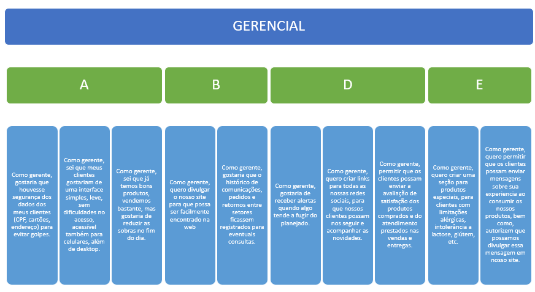

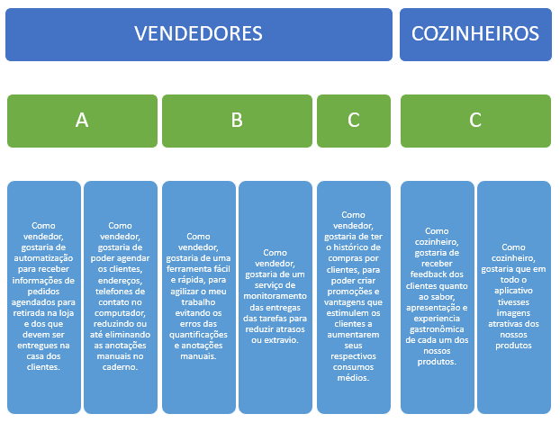

**Agenda de Sprints**

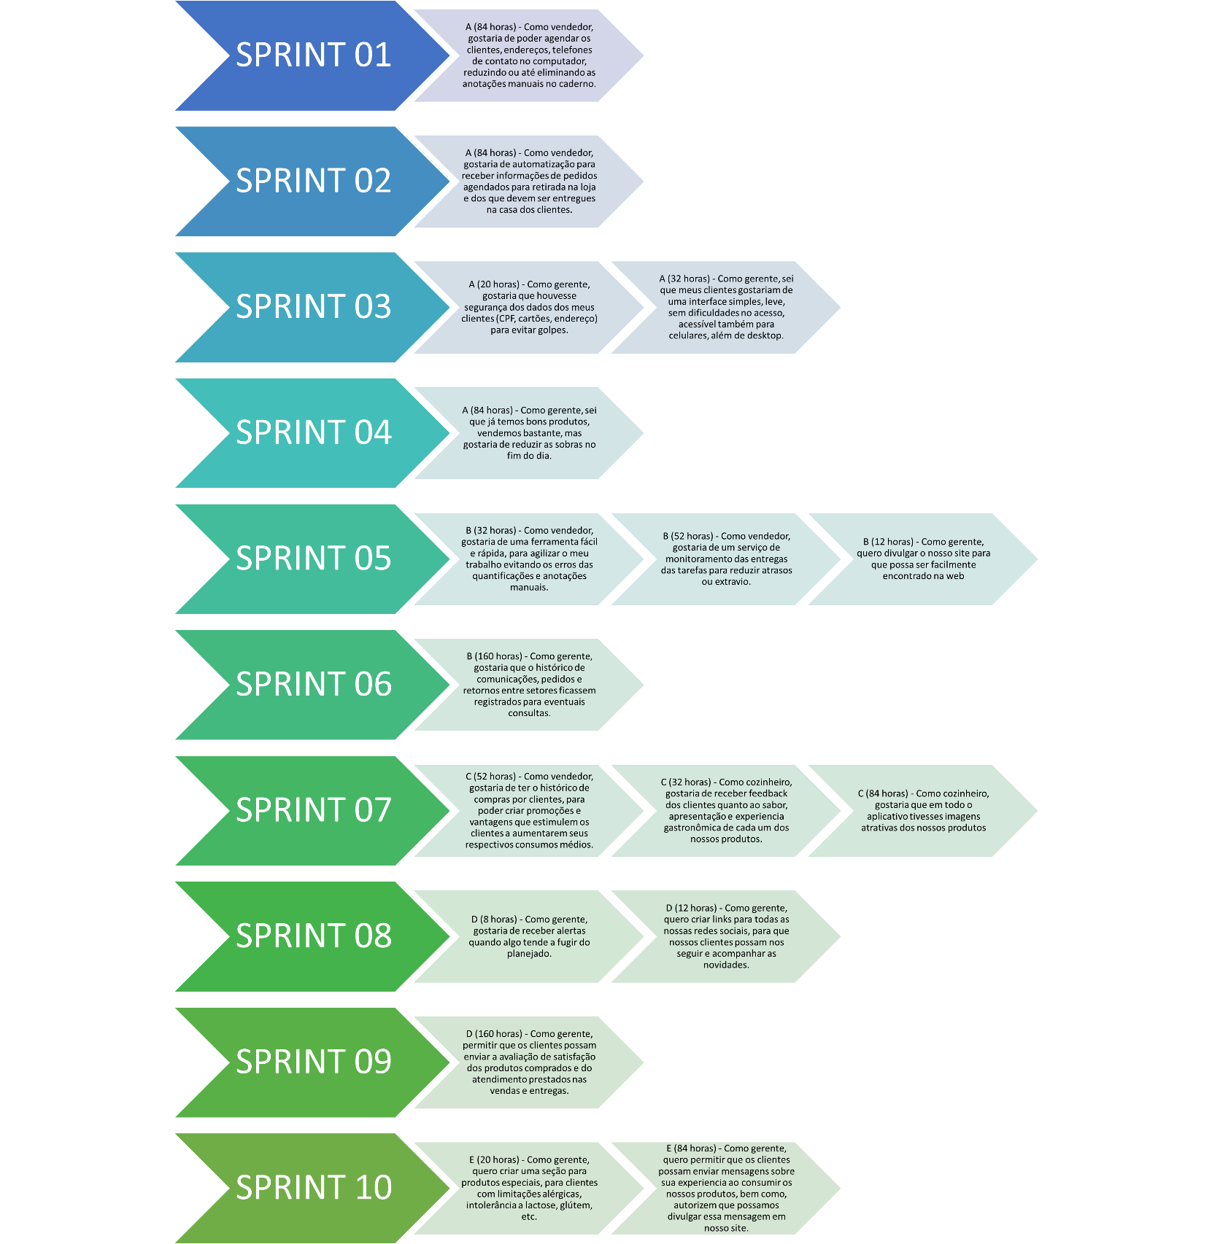

**Backlog do Produto e Backlog do Sprint**



**Artefatos UML**

**Casos de Uso**

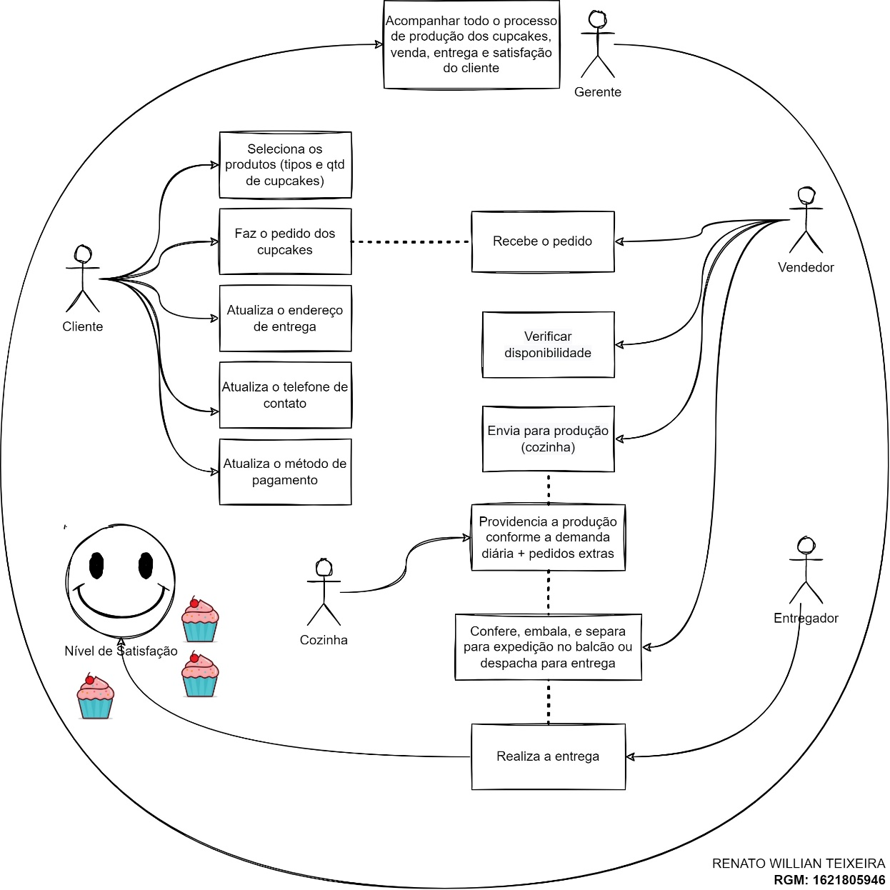

**Diagrama de Classes**

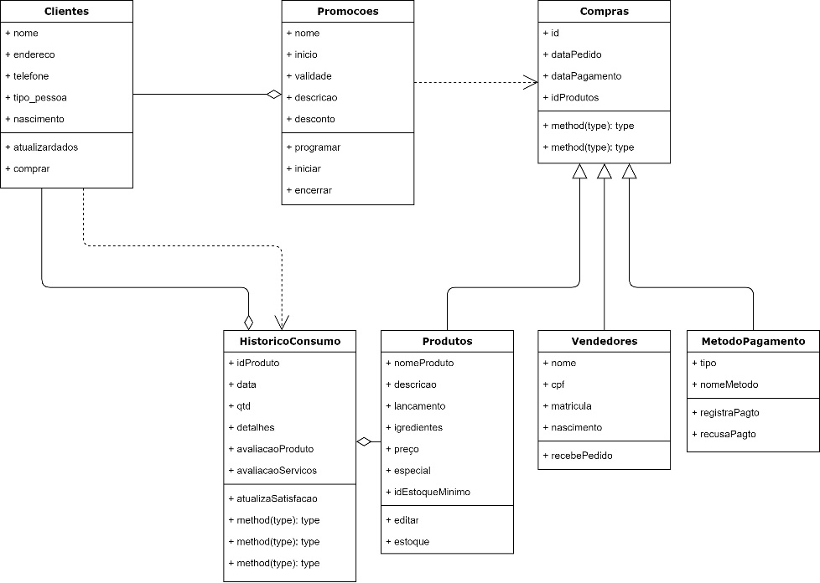

**Wireframe**

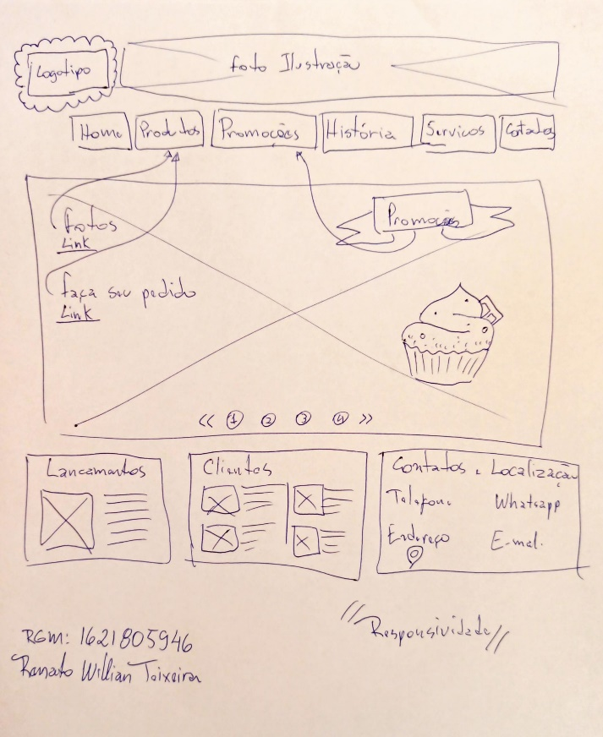

**Mapa Conceitual**

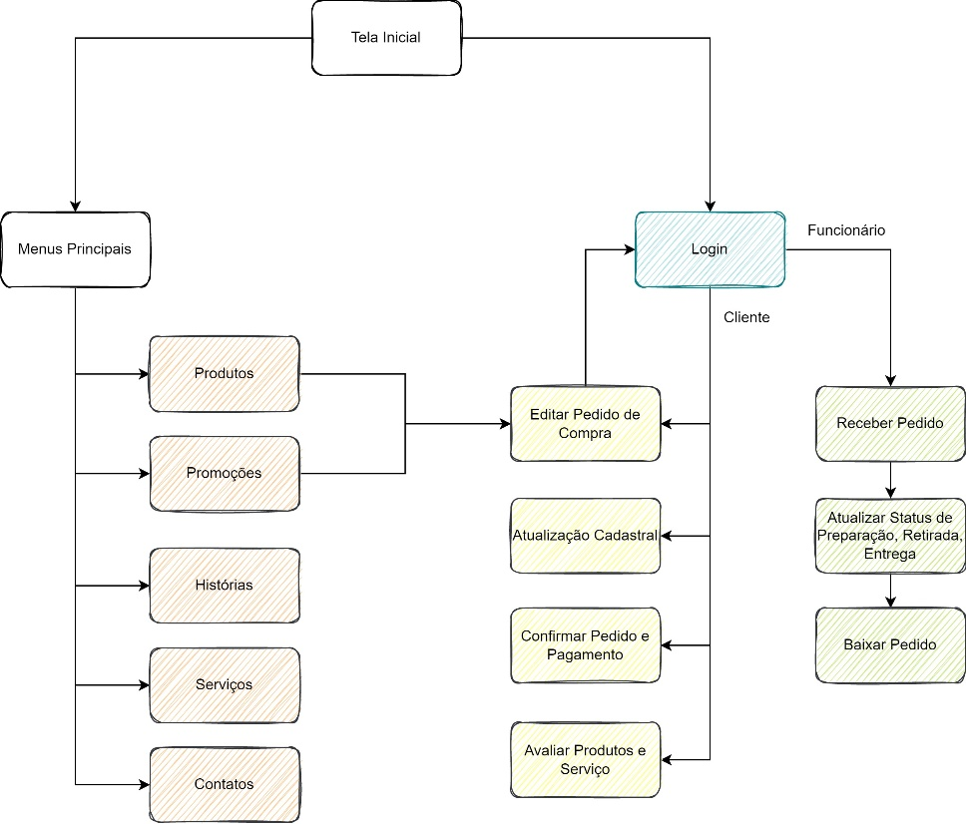

**Mockups**



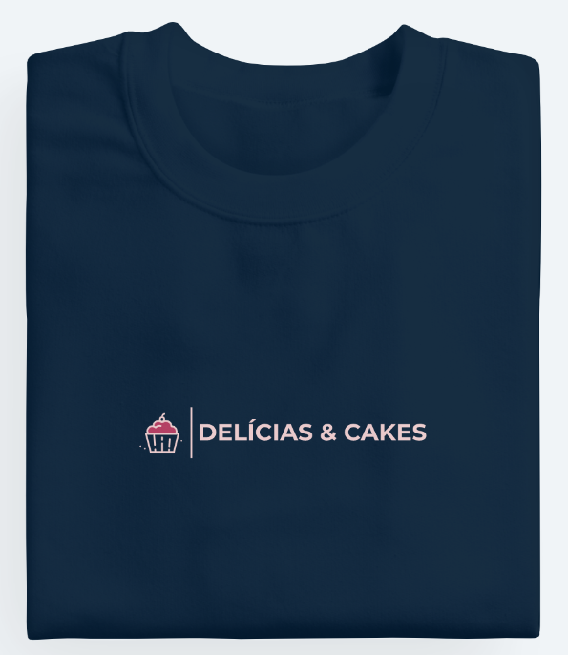

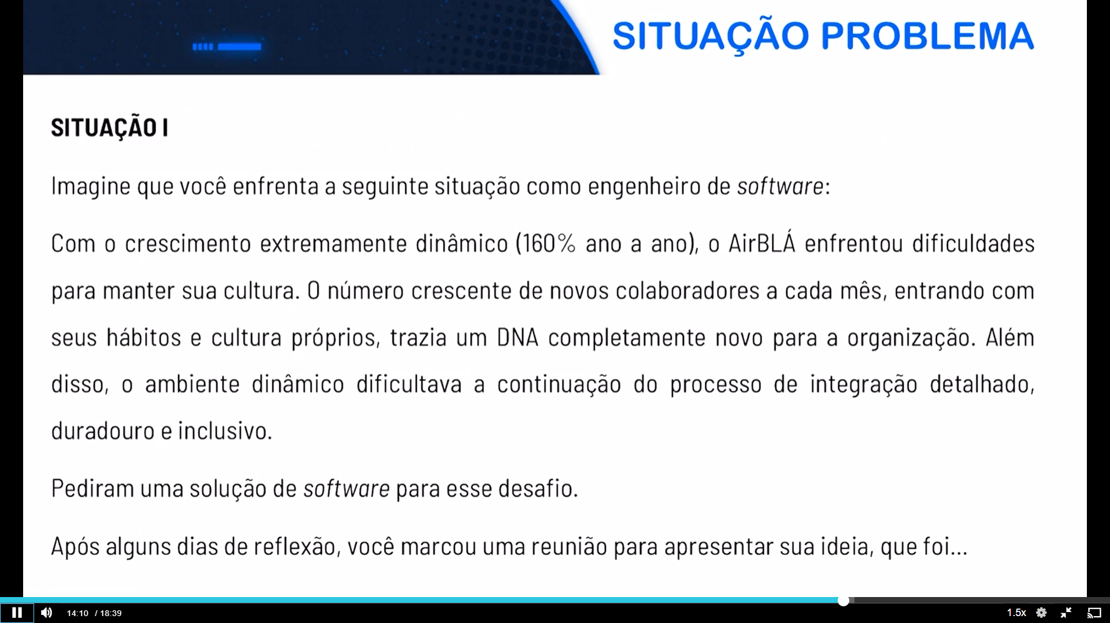

**SOLUÇÃO I**

1. Criar uma ferramenta webapp, leve e intuitiva, que promova os temas relevantes da cultura empresarial AirBLÁ, como, a missão, visão, valores, objetivos e metas, modelo de gestão, principais atividades e responsabilidades por cargos, principais dúvidas dos clientes, políticas de governança, hierarquias, políticas de compliance, planos de carreira, notícias relevantes, projetos e promoções, etc.

Já na entrada do webapp os usuários (funcionários) poderão optar entre dois modos de apresentação:

* 1. Modo Consulta - Exibirá os assuntos organizados por temas, em estruturas de tópicos, também sendo possível pesquisar os temas por palavras chaves.
  2. Modo Game - Os assuntos serão exibidos por meio de perguntas (Quiz) de múltiplas escolhas de respostas, cada pergunta deve ser respondida em até 20 segundos, a cada acerto, o jogador ganha (3 pontos) e a cada erro ou pergunta não respondida no tempo estabelecido o jogador perde (1 ponto).

Ao iniciar o jogo as perguntas serão sequenciais e não existirá pausa, mas o jogo poderá ser encerrado a qualquer momento ao clicar em sair. O jogo se encerrará automaticamente após 03 perguntas não respondidas no tempo estabelecido.

Será possível acessar o ranking de classificação dos 20 melhores do dia, 20 melhores da semana e 20 melhores do mês. Não haverá nenhuma divulgação dos piores classificados.

A empresa criará campanhas de premiação dos melhores classificados no ranking mensal.

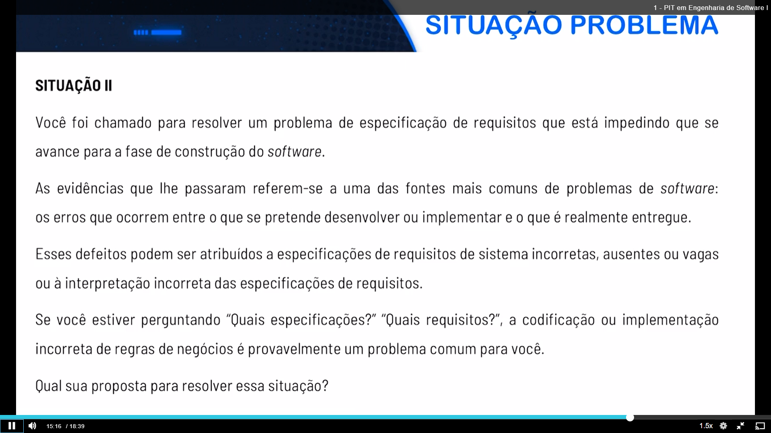

**SOLUÇÃO II**

Primeiramente vamos reestabelecer uma agendas de entrevistas para revisar e coletar as histórias dos usuários para criar o backlog do produto, mas além disso, vamos especificar, descrever e documentar bem todos requisitos de negócio, e para não perdemos tempo com “ruídos” do que se pretende e o que se entrega, vamos validar os diagramas UML de Caso de Uso junto ao dono do produto, e então construir e apresentar a prototipagem da interface do usuários, das camadas de apresentação do software, dos serviços, da comunicação e da lógica de negócios. Também construiremos Wireframes e Mackups.

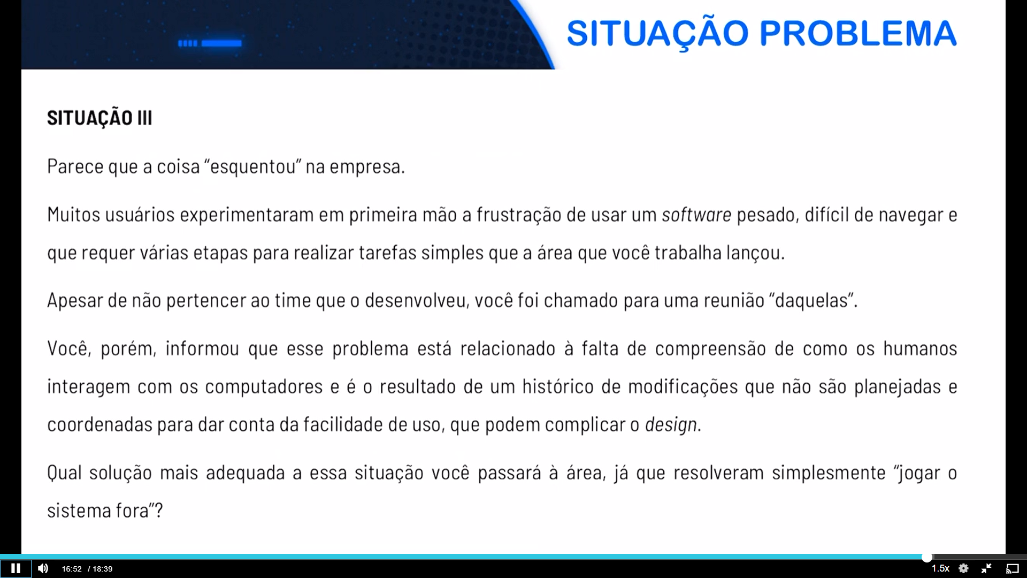

**SOLUÇÃO III**

Ao conversar com a equipe de desenvolvimento, entendi que para tentar ganhar tempo, a equipe tentou aproveitar um projeto de ERP antigo, lançado há 5 cinco anos, inicialmente a equipe pensou que seria necessário apenas alguns ajustes para atender a demanda solicitada, portanto parecia ser uma boa ideia.

Ao iniciar as primeiras entregas e testes do projeto a equipe recebeu várias sugestões e solicitações de mudanças dos usuários, então foram adotadas agendas de replicações periódicas nas tabelas do banco de dados e foi necessário que os usuários dessem entrada redundante de algumas informações no sistema, que acabaram tornando o sistema lento, não intuitivo, e com gaps temporais de sincronização.

Para solucionar a situação problema, como já possuímos os requisitos do negócio e as histórias dos usuários, reiniciaremos a partir do desenvolvimento do projeto com as metodologias ágeis, vamos adotar o SCRUM, visando acelerar as entregas do novo projeto, faremos o fracionamento de entregas em ciclos menores, então os eventuais problemas poderão ser corrigidos mais rapidamente.

